日本摄南大学2017年日语文化夏令营
【暑假去哪儿】 日本名校探索与体验计划

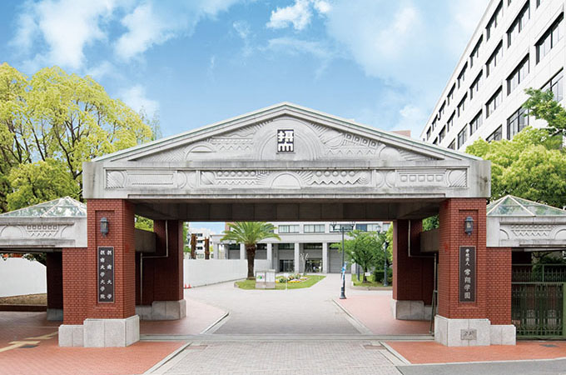
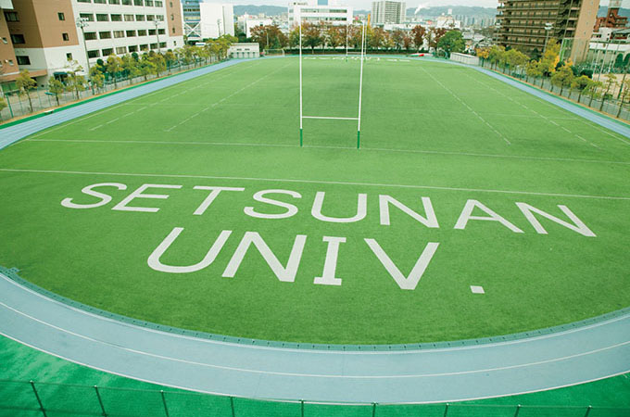

日本摄南大学暑假短期交流项目
为推动国际化教学进程，拓宽中日大学互教互学道路，积极促进中日两国大学生友好交流事业，以培养学生在学阶段的国际视野为目标，日本摄南大学拟定2017年暑假，邀请我校在校学生赴日进行为期18天的日语学习、文化交流及名企等考察项目。



大学简介

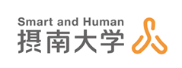
摄南大学，Setsunan University。是于1922年创立，1975年开设大学部设有工学系、国际语言文化系、经营信息学系、药学系、法学系等，是拥有文理科5个系和研究生院的综合性大学。大学的简称为“摄大”“摄南”。
摄南大学设有法学部（法律学科）、外国语学部（外国语学科）、经营情报学部（经营情报学科、经营学科）、工学部（都市环境系统工学科、建筑学科、电气电子工学科、机械工学科、经营管理系统工学科）、药学部（卫生药学科、药学科）、经济学部（经济学科）。大学院有法学研究科、国际语言文化研究科、经营情报学研究科、工学研究科、药学研究科。可供730人同时进行电脑操作的大型信息处理室、可供演讲会等各种活动时使用的外国语学部多功能教室、工学部专用的高性能计算机室、馆藏58万册图书及3200种学术杂志并可从任何一台电脑检索馆藏书目的图书馆等。摄南大学拥有电影研究部、话剧部、茶道部等27个文化社团及空手道部、剑道部、少林寺拳法部等36个体育社团，为学生营造丰富多彩的课外社团生活。顺应国际化时代的要求，摄南大学以与国外的交流协定大学、友好大学之间的联网为基础，在推进学术交流的同时，举办短期交流、长期留学、实习等广泛的国际交流活动。
学校位于大阪，大阪（Osaka），是日本次于东京、横滨人口第三多的城市。GDP位列日本第二。
摄南大学教育方针是奉行少数人课堂讨论式教育，重视人与人之间交流能力的细致指导，从小培养学生职业设计理念，同时进行实践教育，对学生参加课外活动予以奖励，培养通过和其他学部学生交流而取得广泛的知识、人脉、思考方式的人才。
摄南大学的授课内容涉及日语、文化、教育等
课程安排

日本这个国家有着世界上独树一帜的企业管理模式，在某些领域有着赶超世界脚步的惊人成绩。作为该项目的一个重要环节，实地考察日本名企，对学生认知企业管 理模式和行业竞争力等都有着重大意义。
企业考察
社会文化考察考察
除了接受课程学习、企业考察及文化交流以外，我们希望通过这个项目可以让中国的大学生全身心地接触日本社会。无论是传统文化还是现代文明，我们都必须去切身体会，摄南大学也为同学安排了丰富的考察活动感受真实的日本文化。
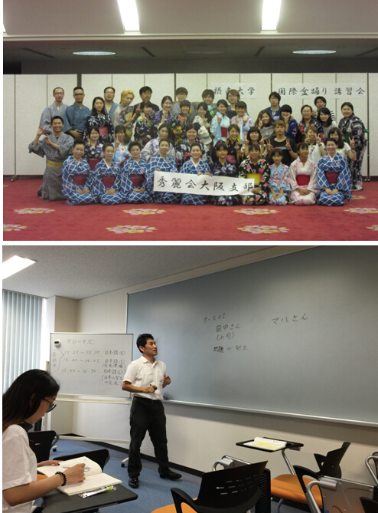
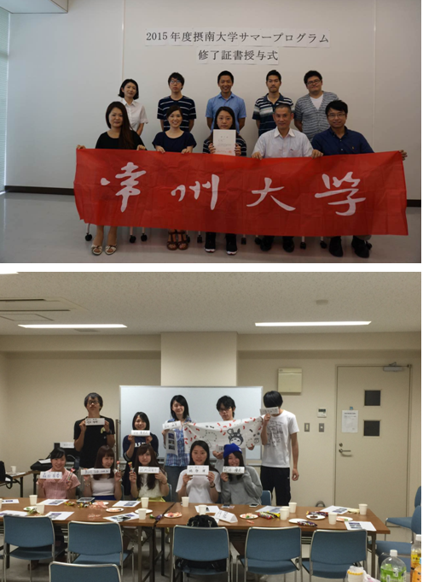

学生感言
两周多的学习时间转眼而过，但日本人的时间观念和严谨的工作生活态度，通过给我任课两周的两位老师， 都让我有了不少感触。摄南大学的老师们领导们都尽可能的照看我，我不仅与两位日本老师一起讨论了各种日本商务上的相处矛盾实例，还与摄南大学的学生们进行了交流学习，例如关于彼此学校的猜谜及解答，一起跳日本舞蹈，同时建立了深深的友谊。
我还参加了校外的文化体验和企业参访。我们参访了位于大阪的朝日新闻社本社，让我不禁向往去这样的企业工作。我与老师也在宇体验了茶道，真实的感受一番所谓日本茶道文化的和敬清寂，美味的茶，优雅不失严谨的冲茶方式，每一个瞬间都无不让人为之感动。
每一天，在自己的努力下都有所收获，有所进步，收获笑脸，收获知识，收获一小份美好，还记得日本朋友们的笑容，记得感恩，也记得那些和式美食。想要再一次去日本长期学习的决心也在自己的学习生活中成了一个必行的目标。（周有光语言学院-杨静祎）

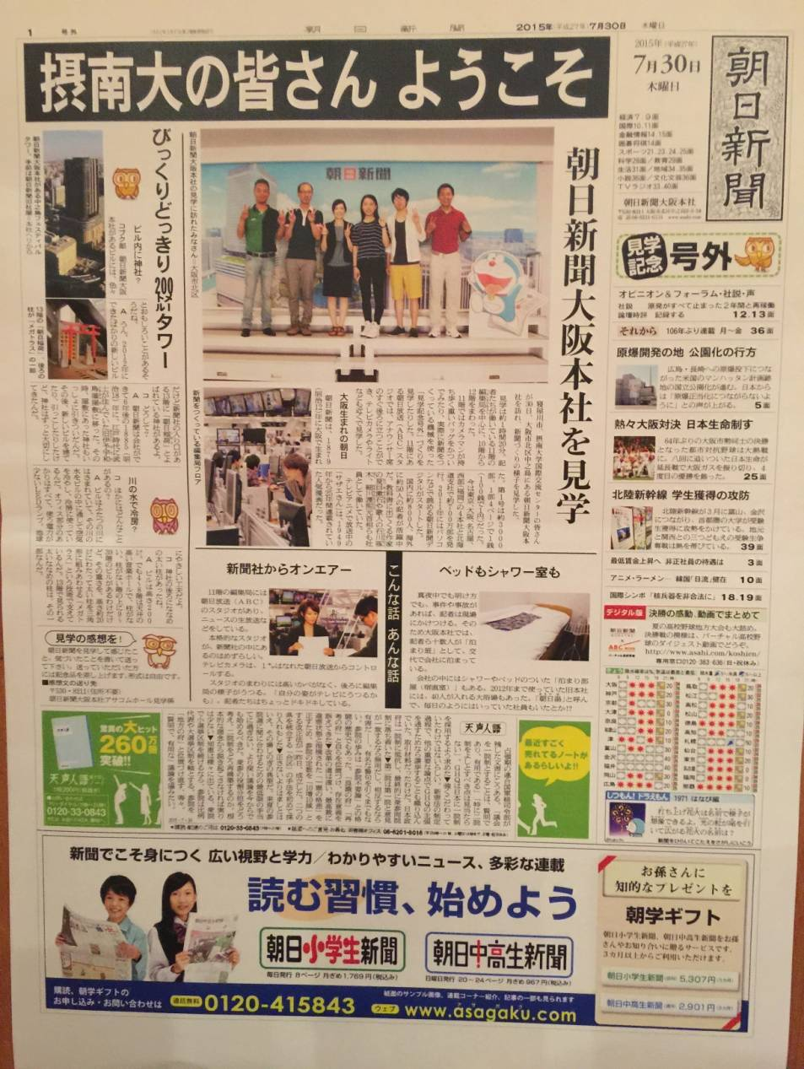
行程时间

2017年7月18日-8月4日，为期18天
项目费用

10800 RMB

项目费用包括
·往返日本的国际机票
·摄南大学学费
·邀请函制作费及国际邮寄费
·海外保险费
·全程住宿费
·机场接送费、大巴费用
·集体活动时各项费用
项目费用不包括
·个人护照及日本签证办理费
·在日本期间的旅游费用
·在日本期间的餐费

授课语言

日语

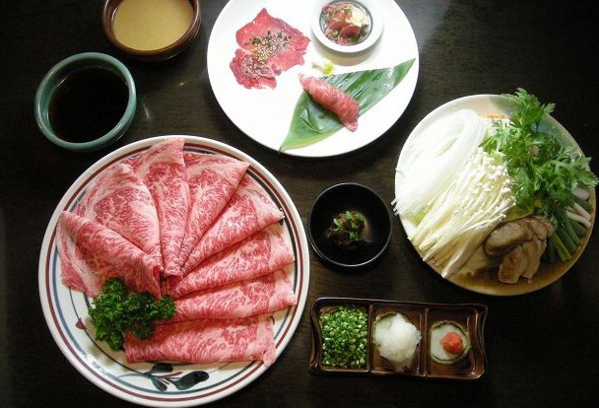


2017年暑假日语文化交流项目访问日程
